在时域、RF域和数字域中调试5G NR多通道系统
来源：泰克科技
对工程师而言，使用一台仪器就能跨越多域（时域、频域及调制域）查看信号，并同时分析多个不同类型的测量，这在复杂的5G系统测试中非常实用，因为在5G系统中数字信号、模拟信号和RF信号彼此交互。
尽管5G系统开发时已经做了大量的工作，但科学家和工程师仍面临着许多挑战，包括：
· eMBB (增强移动宽带)收发机实现问题，包括高效实现应用的信道编码(LDPC和Polar码)、收发机设计的能效、大尺寸FFT的OFDM和DFT扩展OFDM信号强大的同步方法。
· 考察V2X和遥控通信系统使用的超可靠URLLC (超可靠低时延通信)传输方法，包括高效通信道编码、可靠的接入无线资源以及收发机设计。
· 考虑收发机在毫米波范围通信中实现的具体问题
· massiveMIMO结构和算法
· mMTC (海量机器型通信，如物联网)使用的能效传输、同步和多种接入方法
· mMTC调制和编码
· 感知无线电在5G中的应用
关联模拟信号、数字信号和RF信号的根本原因
5G系统综合依赖数字信号、模拟信号和RF信号。今天，RF功放同步、增益和定时特点测试必须与现代控制接口结合在一起，如采用MIPI的RF前端控制接口 (RFFE)。
能够跨多个域分析信号对查找干扰、毛刺、杂散信号、跌落及其他错误至关重要。
在本文中，我们将展示宽带RF放大器典型的5G系统调试和验证场景。
测试设置
为了展示使用多域示波器分析RF放大器性能的优势，我们使用泰克MSO6B系列示波器作为我们的采集硬件。
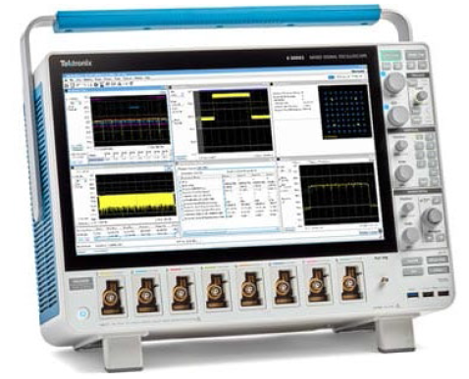
图1. MSO6B示波器安装了SignalVu-PC软件。

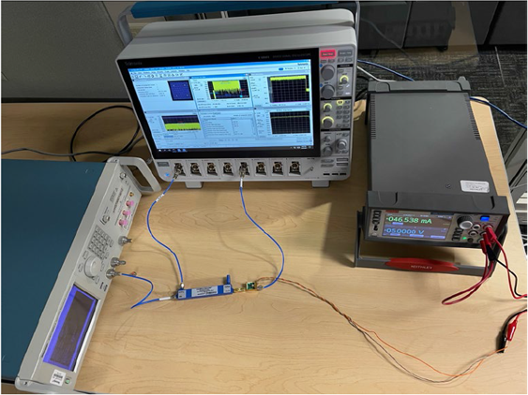
图2. 测试设备包括示波器、信号发生器、耦合器、电源和DUT。
我们的被测器件是Mini Circuits的GVA-123+，这是一种小型RF放大器，但它演示了用户设备和基站应用典型的测量问题。
我们配置泰克AWG70000B任意波形发生器作为我们的信号源，在3.5 GHz中心频率生成单个5G NR载波，带宽为100 MHz。它是一个上行信号，30 kHz副载波间隔(SCS)，256-QAM，11.5 dB OFDM PAPR。
AWG调节为250 mV ~ 500 mV峰峰值信号，约为–11 ~ –17 dBm合成平均功率。
我们使用耦合器(ZDC-10-0123)，在示波器通道1上捕获输入信号。吉时利源测量单元(SMU)为被测器件供电。
我们还在示波器通道6上增加了一只电流探头，测量放大器吸收的电流。
在MSO6B示波器上，我们运行SignalVu VSA软件，装有5G NR选配插件，我们把它配置成分析示波器通道1捕获的信号。
测量实例
作为实例，我们将看到放大器获得良好的读数，在RF输入上开始触发。
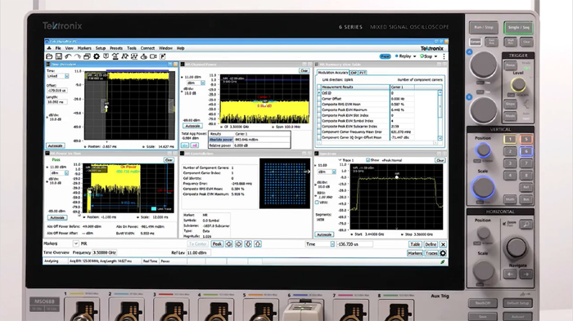
图3. 在这个测量中，星座图中显示的EVM与预期相符。
然后我们在引入干扰时会突然看到变化，我们捕捉到高失真时点，这是什么引起的呢？
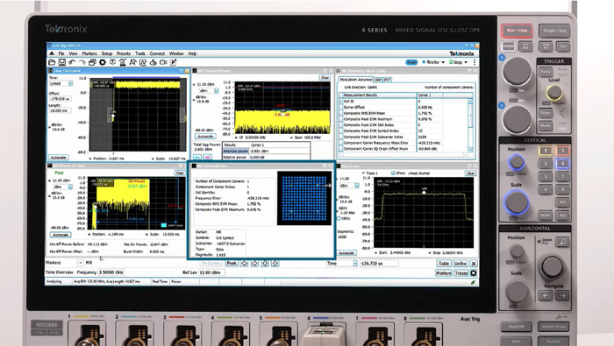
图4. 在这个测量中，EVM高于预期。
在上面两个截屏中可以看到，星座图中的5G EVM在好和坏之间脉冲波动。我们可以看下功率相对于时间画面，也可以看到功率有时会跌落。
因此，我们看到所有RF域指标都显示出了问题，我们想进一步了解根本原因。
您怀疑这与电源有关，如果使用的是传统VSA，您会不知所措，只能不断地猜测。而MSO6B不同，它可以同时查看模拟信号、数字信号和RF信号，所以我们可以关联到根本原因。
如果我们看一下通道6上测量信号的电流探头和通道5上的RF输出，我们可以看到电流在周期性下跌。
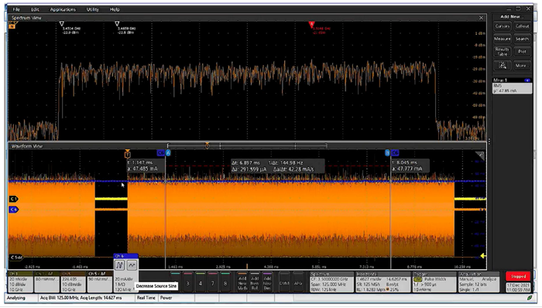
图5. 在这个采集中，电源传送48 mA (通道6, 蓝色)，功放的输出(通道5, 橙色)是标称值。
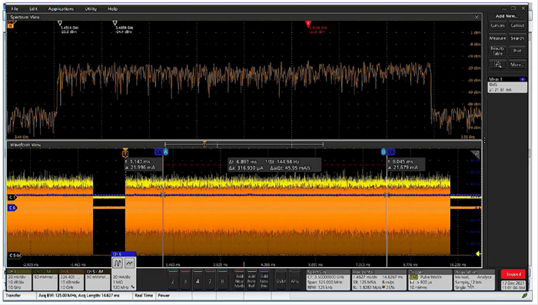
图6. 在这个采集中，电源传送22 mA (通道6, 蓝色)，功放的输出(通道5, 橙色)已经下跌。
所以我们改变视角，在时域中触发电流，而不是在频域中触发RF脉冲。为此，我们将把触发源变成通道6上的电流探头，因为我们知道正确操作发生在47 mA，所以我们把触发点设置在43 mA，在下降时捕捉信号。我们设置成触发电流边沿，而不是脉冲。
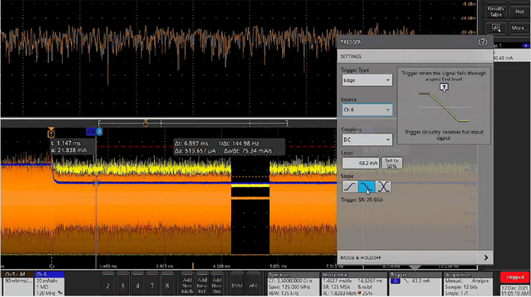
图7. 触发设置成捕获电流下降，以统一采集低电流情况。
现在我们把RF下跌原因与示波器关联起来，在返回SignalVu时，我们现在可以捕捉电流开始下跌的时点。
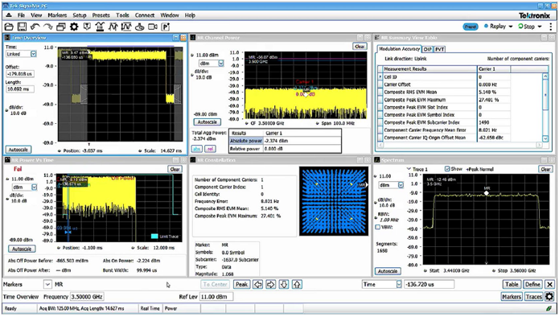
图8. 在触发低电流情况时，我们在星座图中一直看到高EVM。
这里，我们看到电流与示波器屏幕上的RF性能的跌落完美相关。这足可以确认，我们已经触发电流下跌，不再会有闪烁的星座图或EVM画面，我们可以更好地看到实际问题。您可以看到，我们的EVM一直很差，因为我们已经触发了故障时点。
现在我们看一下在电流落在规范内时是否触发，看一下RF测量会发生什么情况。为此，我们只需把触发方向变成上升，现在可以捕获电流落在规范内的时点。在示波器应用中，我们的RF能量如预期那样恢复，看一下SignalVu VSA应用，捕获的每个5G信号都满足规范。只需按几下按钮，就可以把触发设置成捕获电流提高，在电流恢复正常时一直采集信号。
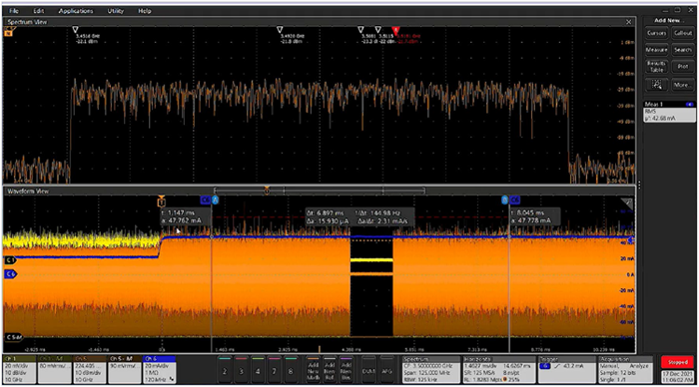
图9. 触发电流的上升沿，确定电流恢复正常的测量时点。
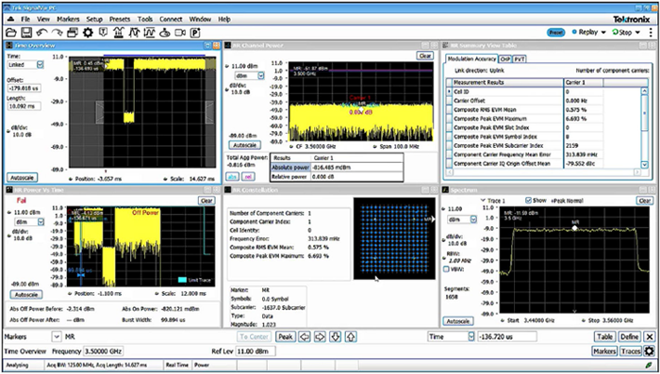
图10. 在以正常电流获得测量时，EVM一直落在规范内。
在电流不符合规范时，我们的RF输出和EVM也落在规范外。所以我们把RF性能下跌的原因与电源电流的周期下跌关联起来了。
在这个简单的演示中，我们使用SMU步进的提高和降低电流。作为5G设计人员，大家可能知道电流变化更多的底层原因，比如DPD算法或系数加载错误。
通过基于示波器的解决方案，我们还可以测量和计算精确的放大器功率系数指标，比如功率附加效率(PAE)。
这个器件没有数字总线，如果有，我们可以触发数字总线，把问题与数字总线行为关联起来。
泰克解决方案摘要
同步多通道频谱分析和时域波形加快了5G调试速度。5G系统综合依赖数字信号、模拟信号和RF信号。能够跨多个域分析信号对查找干扰、毛刺、杂散信号、跌落及其他错误至关重要。
在4系、5系和6系MSO示波器中，每个输入背后都是定制ASIC内部的12位ADC。每个ADC沿着两条路径发送高速数字化数据。这种方法可以独立控制时域和频域采集，可以同时优化给定信号的波形视图和频谱视图。这种独特的频谱视图功能可以在时域、RF和数字域中实现同步测量，支持最多8条通道。
MSO6B支持最高10 GHz的频率范围，支持最高2 GHz的分析带宽，能够直接测量Sub 6 (FR1) 5G信号。您可以在线了解更多信息：
· 5G测试
· MSO6B混合信号示波器
· 频谱分析仪软件
关于泰克科技
泰克公司总部位于美国俄勒冈州毕佛顿市，致力提供创新、精确、操作简便的测试、测量和监测解决方案，解决各种问题，释放洞察力，推动创新能力。70多年来，泰克一直走在数字时代前沿。欢迎加入我们的创新之旅，敬请登录：tek.com.cn

